Albania, così sant’Ignazio unisce cristiani e musulmani
Storie di convivenza tra credenti in Cristo e islamici. Viaggio a Scutari, dove sorge il liceo dei gesuiti. La pedagogia ignaziana, l’entusiasmo degli studenti, il ruolo di papa Francesco, la beatificazione di 38 martiri nelle parole di padre Ronny Alessio e di Alda Laska e Dorela Smajli
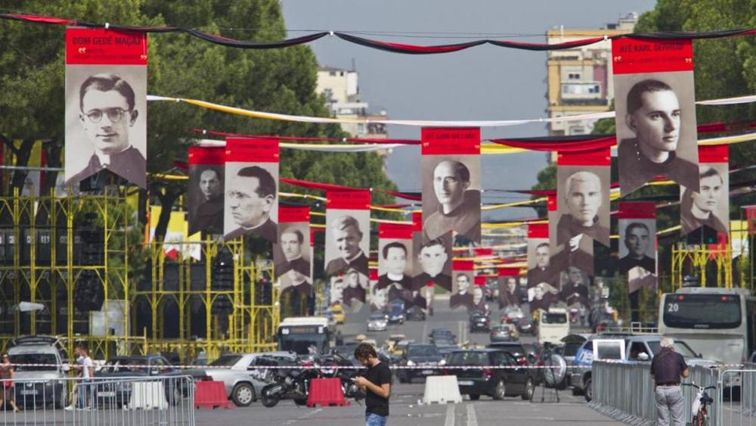
AP
Le immagini dei 38 martiri del regime comunista nelle città albanesi: così il Paese delle Aquile accolse papa Francesco durante il viaggio apostolico del settembre 2014

02/11/2016
cristina uguccioni
Scutari
Il prossimo 5 novembre a Scutari, cittadina situata nel nord dell’Albania, saranno beatificati 38 martiri del regime comunista di Enver Hoxha. Fra loro vi sono tre gesuiti: i padri Giovanni Fausti e Daniel Dajani, che furono fucilati il 4 marzo 1946 dietro il cimitero di Scutari mentre gridavano «Viva Cristo Re! Viva l’Albania!», e il fratello Gjon Pantalia che, dopo un tentativo di fuga dal carcere dove era stato brutalmente torturato, si spezzò le gambe e morì per mancanze di cure il 31 ottobre 1947. Giovanni Fausti aveva studiato l’Islam e si era dedicato molto al dialogo cristiano-islamico, scrivendo anche una serie di articoli sul tema per “La Civiltà cattolica” all’inizio degli anni Trenta. Insieme ai due compagni aveva lavorato con dedizione e generosità nel liceo annesso al seminario di Scutari, fondato dalla Compagnia di Gesù nel 1878. Dopo il lungo inverno del regime comunista, nel 1998 quel liceo, intitolato a padre Atë Pjetër Meshkalla, è stato riaperto dai gesuiti.
La quotidianità di questa scuola racconta il ruolo strategico che l’istituzione scolastica riveste nell’edificazione del legame sociale e una verità spesso misconosciuta nella cultura occidentale: ogni essere umano nasce in debito con altri ed è destinato a vivere in favore di altri.

Le insegnanti musulmane
Considerato un polo d’eccellenza, il liceo attualmente è frequentato da 500 studenti dai 15 ai 18 anni. Fra loro vi sono cattolici, ortodossi, evangelici e musulmani (il 20%). Gli insegnanti sono 48, alcuni dei quali di fede islamica. Alda Laska, 30 anni, docente di biologia, sposata con un cristiano e madre di una bambina, e Dorela Smajli, 28 anni, insegnante di matematica, sposata e madre di un bimbo, sono musulmane. Hanno molti amici cristiani e grande stima dei gesuiti «per lo spirito che li anima, per la loro mentalità, che è diventata un esempio», afferma Alda; «per l’impegno profuso nella trasmissione del sapere (anche scientifico) e nella cura della vita spirituale degli studenti», osserva Dorela che è stata studentessa del liceo Meshkalla.
«Di questa scuola – dicono – apprezziamo il metodo di insegnamento e le buone regole trasmesse, che aiutano gli allievi a diventare uomini e donne responsabili. Condividiamo l’obiettivo dei padri gesuiti: educare i ragazzi a sviluppare le loro capacità migliori per metterle a disposizione degli altri e far progredire la società».

La pedagogia ignaziana
Direttore del liceo è il gesuita Ronny Alessio, 42 anni, che racconta: «Il nostro operato si fonda sulla pedagogia ignaziana che si propone la formazione integrale della persona ossia la formazione di giovani non solo intellettualmente solidi, ma anche affettivamente equilibrati, capaci di discernimento, in grado di assumersi delle responsabilità e porre al servizio della comunità i loro talenti migliori. A questo scopo abbiamo promosso una serie di iniziative: ad esempio, i ragazzi ogni anno sono coinvolti in attività sociali e si prendono cura di persone in stato di bisogno (anziani, orfani, poveri, bambini abbandonati, rom). Inoltre partecipano in gruppo a un progetto pluriennale promosso dall’ambasciata americana che coinvolge anche scuole musulmane e che prevede lo studio di un problema specifico (ad esempio il bullismo) e l’individuazione di prassi che aiutino la società albanese a superarlo». Particolare cura è riservata dai gesuiti alla formazione del corpo docente: due volte all’anno un’equipe italo-albanese tiene corsi di pedagogia ignaziana a tutti gli insegnanti, che mostrano di condividerne i principi.

L’insegnamento della religione
Fra gli studenti cristiani e musulmani la convivenza è ottima, dice padre Ronny, che aggiunge: «I ragazzi manifestano sincera curiosità verso la fede dei loro compagni: a volte capita che i ragazzi musulmani partecipino alla messa e facciano molte domande ai loro amici cattolici, i quali, a loro volta, sono incuriositi dalla tradizione islamica e chiedono informazioni, vogliono saperne di più. Hanno tutti la tensione ideale, l’apertura e l’entusiasmo tipici degli adolescenti: noi adulti cerchiamo di aiutarli a dare contenuto, parole e senso alla loro appartenenza religiosa e al loro desiderio di comprendere anche la fede degli altri. Ispirandoci alla pedagogia ignaziana abbiamo stabilito che l’insegnamento della religione si articoli in due materie, Cultura religiosa ed Etica: i docenti procedono esaminando le caratteristiche di ciascuna religione e individuando gli elementi sulla base dei quali è possibile costruire un dialogo fecondo e un’operosità buona».

L’inverno del regime
Il regime comunista, con la sua forzata esclusione di Dio dalla vita personale e comunitaria, ha lasciato il segno nella cultura albanese, tuttavia non è riuscito a sradicare la fede dal cuore della popolazione. «Oggi le persone sono libere di scegliere e credere nel loro Dio; la maggior parte degli albanesi ha fede o è sinceramente in ricerca» raccontano Alda e Dorela: «I rapporti tra cristiani e musulmani a Scutari e nel paese sono veramente buoni, segnati da rispetto e spirito di collaborazione. Siamo persuase che l’istituzione scolastica abbia un ruolo fondamentale nel costruire questa pacifica convivenza».
A questo proposito padre Ronny osserva: «Qui in Albania il clima sereno che caratterizza le relazioni tra uomini e donne di fede diversa non è finto né formale: esso nasce dall’incontro delle diversità, che non vengono negate ma riconosciute come tali. Sono convinto che le persone autenticamente religiose (di religioni differenti) che vivono insieme in modo pacifico possano testimoniare al mondo che la pace vera si edifica proprio sulle diversità: esse non implicano necessariamente prevaricazione e violenza, ma sono il punto di partenza per cercare insieme, attraverso il dialogo e l’ascolto, strade nuove capaci di rendere giusto il progresso delle comunità».

La visita di papa Francesco
Il viaggio di papa Francesco a Tirana, il 21 settembre 2014, ha toccato il cuore non solo dei cattolici ma dell’intera popolazione albanese, racconta padre Ronny. «Fu una visita lampo, che tuttavia mostrò la cura grande e non estemporanea del Santo Padre verso questa terra. Di questa cura sono espressione la canonizzazione di madre Teresa, che ha visto il coinvolgimento dello stato albanese, la nomina a cardinale di don Ernest Simoni e la beatificazione, il prossimo 5 novembre, dei 38 martiri del regime comunista, una beatificazione che tutto il popolo attendeva da anni. Papa Francesco sta aiutando questo paese a riconoscere il ruolo chiave che esso può e deve svolgere non solo nell’area balcanica, ma in Europa. Rallegrandosi per la pacifica convivenza tra i fedeli di diverse religioni e considerando tale convivenza “un bene inestimabile”, il Papa sostiene il dialogo interreligioso e il cammino di questa nazione».

Fonte di ispirazione
Al riguardo osservano Alda e Dorela: «Francesco ha valorizzato questo paese, la sua visita è stata molto apprezzata da tutto il popolo. I 38 martiri che presto saranno beatificati costituiscono una fonte di ispirazione per noi. Se oggi possiamo continuare a credere in questa terra e impegnarci dando il meglio di noi stesse lo dobbiamo anche a questi uomini e alla loro testimonianza fatta di sacrificio, misericordia e coraggio».

